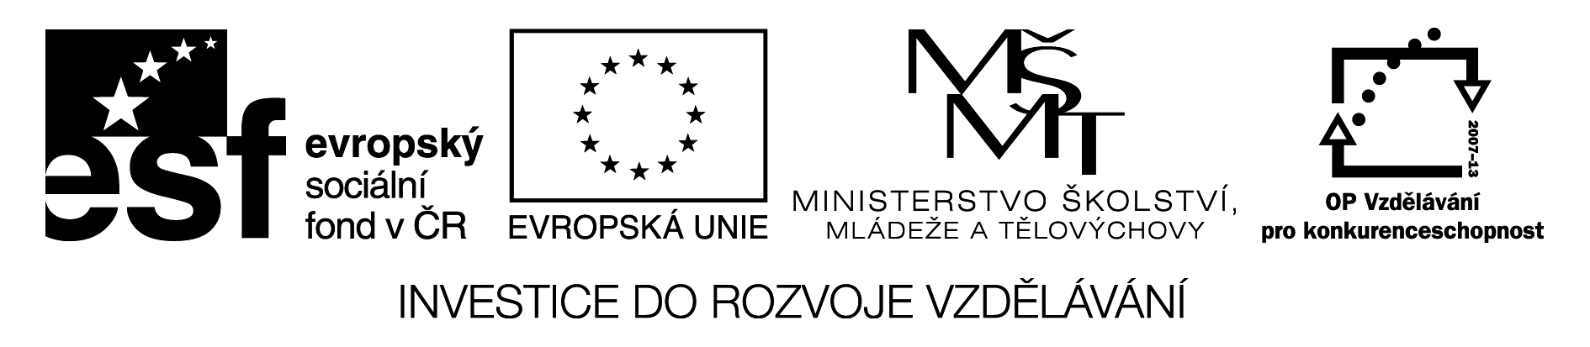

Tisková zpráva Centra rozvoje Česká Skalice, 15. 4. 2013
Bleší trh – šance k prodeji i nákupu originálního zboží
Česká Skalice – Ideální příležitost k výhodnému nákupu či prodeji nejrůznějších věcí „z druhé ruky“ se blíží! V neděli 5. května v 9,00 hodin ožije zahrada Vily Čerych pravým bleším trhem. Prodejcem zde může být každý, prodejní místo je ale nutné si rezervovat u pořádajícího občanského sdružení Centrum rozvoje Česká Skalice. Pronájem místa je zdarma, za drobný poplatek je možné si pronajmout stoly a židle. Kontakt: jana.somernitzova@centrumrozvoje.eu, tel. 491 453 870. A co zde můžete nabízet? Téměř vše, co je ještě funkční, ale vy už to nepotřebujete a litujete to prostě vyhodit – např. hračky, knihy, umělecká díla, dekorativní předměty, sportovní náčiní, sklo, porcelán, obrazy, staré pohlednice, známky, nábytek, kuchyňské náčiní, mince apod. Zajímavé věci určitě potěší někoho jiného. A můžete mít navíc dobrý pocit i z toho, že prodloužíte dobu používání pro vás už nepotřebných věcí.
Chcete-li šatičky za kačku, pospěšte do našeho hrabáčku! V doprovodném programu bude při módní přehlídce nabízeno oblečení z druhé ruky. Výtěžek z prodeje je určen na obnovu rozária v zahradě Vily Čerych. To ale není všechno. Kromě ladných pohybů modelek budete moci obdivovat také netradiční hudební nástroje a umění kapely Scrap Music Jamm, která vám svými „Rytmy sběrného dvora“ dokáže, že hrát se dá téměř na všechno a že je prima dělat z nepotřebných věcí prospěšné… Přijďte se pobavit a přesvědčit sami! Ještě zbývá dodat, že občerstvení je zajištěno a že akce proběhne v rámci projektu Měníme věci kolem nás, reg.č.: CZ.1.07/3.1.00/37.0236, který je spolufinancován Evropským sociálním fondem a státním rozpočtem České republiky.
Za Centrum rozvoje Česká Skalice Iljana Beránková

